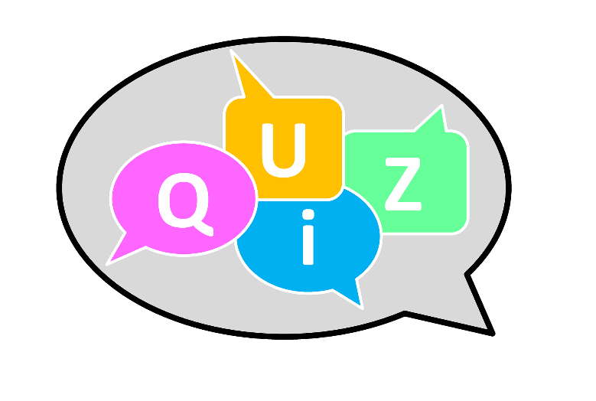
Bildquelle https://pixabay.com/de/illustrations/quiz-frage-spiel-test-antwort-2004350/ von user:Tumisu, Lizenz CC0
Aufgabenstellung
Hinweis: Rot Markiertes ggf. anpassen oder löschen!
Ziel: Wiederholung und Vertiefung der Fachkompetenzen aus dem Bereich/den Bereichen [Raum und Form, Daten und Zufall, Messen, Funktionaler Zusammenhang], um eine Sammlung von Quiz zu erstellen, die du jetzt, in der Vorbereitung auf Mathematikklausuren, zur Wiederholung etc. nutzen kannst.
Aufgabe: Erstelle in einem 3er oder 4er Team 5-10 Fragen und zugehörige Antworten.
Hinweise:
- Eine Anleitung, wie du das Kahoot-Quiz erstellst, findest du u.a. in diesem Erklärvideo. Beginne das Video ab 0:45s.
- Sprich dich in deiner Gruppe ab, wer zu welchen Fachkompetenzen/Kapiteln bzw. Anforderungsbereichen, die entsprechende(n) Aufgabe(n) entwickeln wird.
- Nimm deine Aufzeichnungen aus dem Unterricht, ggf. Checklisten sowie das Mathematikbuch zur Hand, um anhand dessen eigene Aufgaben für das Quiz – zunächst handschriftlich – zu entwickeln.
- Lasse deine selbst entwickelten Aufgaben von deinen Teammitgliedern ermitteln (mit Lösungsweg).
- Prüft, ob eure entwickelten Aufgaben den Kriterien und Ideen, die wir gemeinsam aufgestellt haben, genügen.
- Die Zugangsdaten für den Account für deine Gruppe erhältst du von deiner Lehrkraft. So kannst du dich auf dieser LogIn-Seite anmelden, um ein Kahoot Quiz zu erstellen.
Abgabe des Quiz: Tag, Datum, Uhrzeit (anpassen)
Zusatzaufgabe:
- Bleibt dir noch Zeit, so erstelle eine Mind-Map, eine Sketchnote, schreibe eine Geschichte oder vertone die dir zugewiesenen Themen.

